Kyslíkaté deriváty – Opakovací test

Varinta A (řešení)

hydroxysloučeniny, ethery, karbonylové sloučeniny

1. Doplňte tabulku

|  |  |  |  |
| --- | --- | --- | --- |
| **Vzorec** | **Systematický název** | **Triviální název** | **Typ sloučeniny** |
|  | kyselina benzen-1,4-dikarboxylová | kyselina tereftalová | aromatická kyselina |
| CH2=CH-CHO | propenal | akrolein | aldehyd |
| CH3CHO | ethanal | acetaldehyd | aldehyd |
| CH3-O-C2H5 | methoxyethan = ethyl(methyl)ether | | smíšený ether |
| HOOC(CH2)4COOH | kyselina hexandiová | kyselina adipová | dvojsytná kyselina |
|  | benzen-1,2-diol | pyrokatechol | dvojsytný fenol |
|  | kyselina cis-but- 2-endiová | kyselina maleinová | nenasycená dikarboxylová kyselina |
|  | propanon | aceton | keton |
|  | benzylalkohol = fenylmethanol | | Aromatický alkohol |
| http://www.seilnacht.com/Chemie/ch_ethox.gif | Ethylenoxid  = epoxyethan | oxiran | cyklický ether |

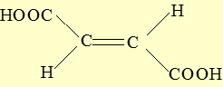  *možno uvést i kyselinu fumarovou Max 15 bodů (každý údaj 0,5 bodu)*

1. Z uvedených látek vyberte 1 nebo 2 vhodné látky a proveďte aldolizaci – rovnice, podmínky

*4 body*

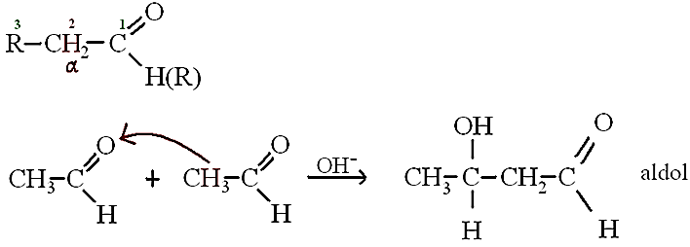

1. Navrhněte přípravu uvedeného éteru *2 body*

CH3 –I + C3H7– ONa        CH3-O-C2H5 + NaI

1. Navrhněte redukci uvedeného ketonu *2 body*

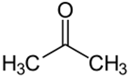

+ H2  CH3-CH(OH)-CH3  kat.

1. Navrhněte oxidaci uvedeného aldehydu *2 body*

CH3CHO + O2  CH3COOH kat.

1. Doplňte rovnice a pojmenujte reakce:

CH3COOH + C2H5OH CH3COOC2H5OH + H2O kat.H3O+ esterifikace *2 body*

2 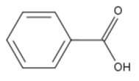   + H2O dehydratace *2 body*

CH3CH2CH2COOH + H2O  CH3CH2CH2COO- + H3O+ disociace *2 body*

1. *Najděte v textu chyby – označte přeškrtnutím 3 body*

Karboxylové kyseliny se vyskytují ve skupenství tuhém, kapalném a plynném. Všechny kyseliny jsou dobře rozpustné ve vodě. Tvoří vodíkové můstky, proto jejich teplota tání je vyšší než u odpovídajících aldehydů. Pro výrobu polymerů se používají kyselina ftalová, kyselina štavelová, kyselina propionová. Mezi dvojsytné kyseliny patří kyselina valerová, kyselina jantarová, kyselina benzoová.

Kyslíkaté deriváty – Opakovací test

Varinta B (řešení)

hydroxysloučeniny, ethery, karbonylové sloučeniny

1. Doplňte tabulku, pro úkoly 2) až 5) vybírejte vhodné látky z tabulky!!!

|  |  |  |  |
| --- | --- | --- | --- |
| **Vzorec** | **Systematický název** | **Triviální název** | **Typ sloučeniny** |
| [Hydrochinon2.svg](http://cs.wikipedia.org/wiki/Soubor:Hydrochinon2.svg) | benzen-1,4-diol | hydrochinon | dvojsytný fenol (poloha 1,4) |
|  | propanon | aceton | keton |
| CH2=CH-COOH | kyselina propenová | kyselina akrylová | nenasycená kyselina |
| CH3-O-C3H7 | methoxypropan = methyl(propyl)ether | | smíšený ether |
| HOOC(CH2)2COOH | Kyselina butandiová | kyselina jantarová | dvojsytná kyselina |
| [Soubor:Phthalic-acid-2D-skeletal.png](http://upload.wikimedia.org/wikipedia/commons/c/c8/Phthalic-acid-2D-skeletal.png) | kyselina benzen-1,2-dikarboxylová | kyselina ftalová | aromatická dvojsytná kyselina |
|  | propan-1,2,3-triol | glycerol | trojsytný alkohol |
|  | benzenkarbaldehyd | benzaldehyd | aromatický aldehyd |
| C(CH3)3OH | 2-methyl-propan-2-ol | Terc-butanol | terciární alkohol |
| CH2(OH) - CH2(OH) | ethandiol | glykol | dvojsytný alkohol |

1. Z vhodných uvedených látek proveďte Cannizarovu reakci – rovnice, podmínky *4 body*

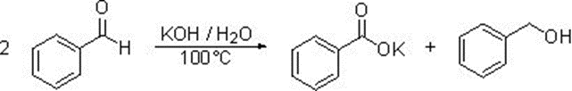

1. Navrhněte přípravu uvedeného dvojsytného alkoholu *2 body*

C2H4O + H2O → HOCH2CH2OH

1. Navrhněte redukci uvedeného ketonu *2 body*



+ H2  CH3-CH(OH)-CH3  kat.

1. Navrhněte oxidaci uvedeného aldehydu *2 body*

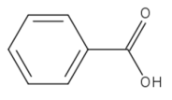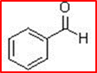

+ O2 

1. Doplňte reakce a napište název děje:

CH3COOH + CH3CH2CH2OH CH3COOCH2CH2CH3 + H2O kat.H3O+ esterifikace *2 body*

CH3COOH + SOCl2  CH3COCl + HCl + SO2 vznik chloridu kyseliny*2 body*

CH3CH2COOH + H2O  CH3CH2COO- + H3O+ disociace *2 body*

1. *Najděte v textu chyby, škrtněte špatné, případně nahraďte správným 3 body*

Karboxylové kyseliny se vyskytují ve skupenství plynném a kapalném. Tvoří vodíkové můstky, proto jejich teplota varu je nižší než u odpovídajících aldehydů. Při zahřívání kyselin mohou vznikat estery kyselin.

Pro výrobu polymerů se používají kyselina adipová, kyselina máselná, kyselina tereftalová. Významné nenasycené kyseliny jsou kyseliny malonová a akrylová Mezi dvojsytné kyseliny patří kyselina benzoová, kyselina glutarová, kyselina šťavelová.